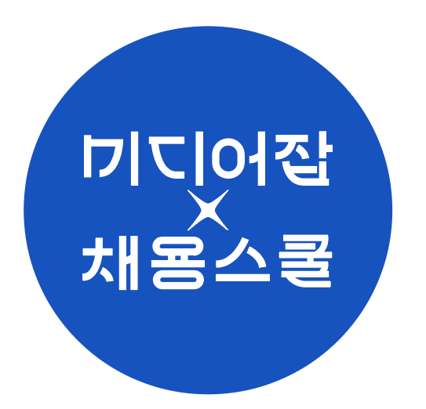
미디어잡 X 채용스쿨 지원서

인적  사항 | 성 명 |  |  | 지원분야
인적  사항 | 휴대전화 |  |  | 생년월일
인적  사항 | 주 소(거 주 지)
인적  사항 | E-mail
인적  사항 | ※ 지원분야 : 방송산업, 방송제작, 영화산업, 게임산업, 음악산업, 공연산업, 미디어경영 중 하나를 적어주시기 바랍니다.
학력  사항 | 학 교 명 |  | 재학기간 | 전 공 | 졸업여부 |  | 소 재 지
학력  사항 |  | 고등학교
학력  사항 |  | 학 사
학력  사항 |  | 석 사
경력  /  활동  사항 | 회 사 명 |  | 근무기간 | 근무부서 | 담당업무 |  | 퇴직사유
<페이지 넘어가도 상관없으니, 분량에 구애 받지 마시고 작성을 부탁드립니다.>

1. ‘미디어잡X채용스쿨’을 지원한 정말 솔직한 동기는 무엇인가요?
-
2. ‘미디어잡X채용스쿨’을 통해서 배우고 싶고, 얻고 싶은 것은 무엇인가요?
-
3. 본인은 다른 사람에게 어떤 방법으로 신뢰를 얻고 계신가요? 혹은 타인들은 나를 어떤 사람이라고 생각할까요?
-
* 개인정보 제공 및 이용 동의
1. 위 입사지원자 본인은 위 기재한 모든 정보를 ㈜MJ피플(이하 '회사'라 함)에 입사지원을 위해 자발적 의사에 따라 '회사'에 제공하며, 채용스쿨 프로그램 지원 목적에 한하여 본인이 제공한 정보를 '회사'가 이용함에 동의합니다.
2. 작성한 내용은 사실과 다름이 없으며, 허위 또는 누락 사실이 있을 경우 참가자 선정 과정사항의 불이익 뿐만 아니라, 참가 확정 후에도 참가가 취소될 수 있음을 인지하였으며, 이에 대한 어떠한 이의를 제기치 않을 것임을 동의 및 확약합니다.
3. 만약 정보제공 및 제출의 편의를 위해 자필 서명 또는 날인하지 않은 상태로 이메일 등 온라인 방식으로 '회사'에 본 문서를 제출함에도 불구하고, 본 문서를 발송하여 '회사'가 열람하는 순간부터 상기내용은 법적 효력이 있음에 동의합니다.

2018년 월 일 작 성 자 :

